添加职业介绍模块(用到的表——PerRecommend)
- 在人员信息管理界面里添加该功能，在下方“工作经历”、“培训经历”后增加一个页面——“就业推荐”页面
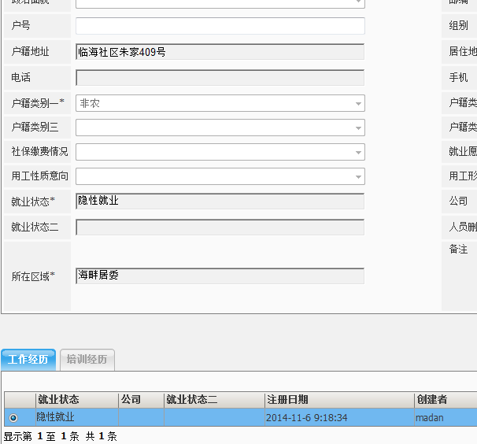

显示推荐单位，推荐岗位，推荐日期，录用情况，创建日期

2、点击新增按钮，显示输入窗口，需要输入的内容有：推荐单位、推荐岗位、推荐日期、备注

